Załącznik nr 1 do zapytania ofertowego
ZP.94.DAOiK.2021

FORMULARZ OFERTY
Z wykazem asortymentowo – ilościowym
zakupu i dostawa stolików – szafek przyłóżkowych dla Domu Pomocy Społecznej „ Jesień Życia” ul. Mińska 15 A w Bydgoszczy

I. Wykonawca:
1 Nazwa i adres
............................................................................................................................................................................................................................................................................................................................................................................................................................................................................................................................................................................................................................................................................
a) NIP.................................................................................
b) REGON...........................................................................
c) Telefon...........................................................................
d) E-mail.............................................................................
e) nr KRS lub innego dokumentu:......................................

W odpowiedzi na zapytanie ofertowe oferujemy wykonanie zamówienia polegającego na dostawie artykułów i sprzętu rehabilitacyjno- usprawniającego dla Zespołu Domów Pomocy Społecznej i Ośrodków Wsparcia w Bydgoszczy; Dom Pomocy Społecznej „Promień Życia” ul. Łomżyńska 54, 85-863 Bydgoszcz w zakresie i na warunkach określonych w zapytaniu ofertowym wraz z załącznikami w następujący sposób:
1) Wartość ofertowa netto zamówienia – ogółem ……………………….………………………zł
(słownie zł: …………………………………………………………………………………………….)

2) Wartość ofertowa brutto zamówienia – ogółem …………………………………………..…. zł
(słownie zł: …………………………………………………………………………………………….)

3) Stawka podatku VAT .......….. % kwota ………………………… zł

4) Deklaruję 30 dniowy termin płatności licząc od dnia otrzymania faktury przez Zamawiającego.

II. Przedmiot zamówienia:

L.p. | Przedmiot zamówienia | Ilość | Cena jednostkowa netto | Wartość netto | Stawka % VAT | Wartość brutto
1 | 2 | 4 | 5 | 6 | 8 | 8
 | Stoliki – szafki przyłóżkowe | 13 szt.
RAZEM:

III. Cechy przedmiotu zamówienia
- Posiada półkę boczną składaną do boku szafki
- Dwustronnie otwierane szuflady i drzwiczki, dzięki czemu szafkę można ustawić po obu stronach łóżka
- Otwarta półka i zamykana przestrzeń podzielona na dwa poziomy
- Cztery koła, w tym 2 z możliwością blokady
- Elementy drewniane
IV. Parametry techniczne stolika
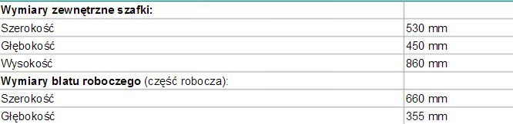

V. Obrazek poglądowy przedmiotu zamówienia
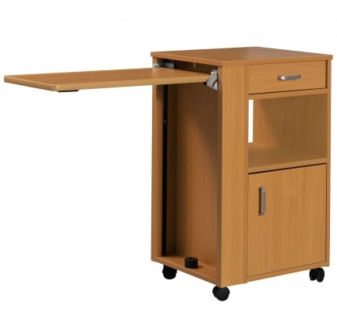

Podpis i pieczątka osoby upoważnionej
do składania ofert

